宇宙无敌工作组
项目设计文档
NBA数据分析系统
陈依娜，丁峰，管梦秋，徐仪凝
[2015/5/18]

目录
文档更新记录： 2
1引言： 3
2逻辑视角： 4
3组合视角 6
3.1开发包图 6
3.2运行时进程 8
3.3物理部署 8
4接口视角 9
4.1模块的职责 9
4.2 用户界面层的分解 10
4.2.1 用户界面层模块的职责 10
4.2.2 用户界面层模块的接口规范 11
4.2.3 用户界面模块设计原理 11
4.3 业务逻辑层的分解 11
4.3.1 业务逻辑层模块的职责 11
4.3.2 业务逻辑层模块的接口规范 12
4.4 数据层的分解 12
4.4.1 数据层模块的职责 12
4.4.2 数据层模块的接口规范 13
5结构视角 13
5.1 业务逻辑层的分解 13
5.1.1 MatchBl模块 13
5.1.2 PlayerBl模块 16
5.1.3 TeamBl模块 20
5.2 数据层的分解 23
5.2.1 MatchData模块 23
5.2.2 PlayerData模块 26
5.2.3 TeamData模块 29
6依赖视角 31
7信息视角 33
7.1 数据持久化对象 33
7.2 Txt持久化格式 35
7.3数据库持久化定义 37

文档更新记录：
版本 | 作者 | 版本（应该说明做了哪些修改及修改的标识等） | 日期
V1.0 | 陈依娜 | 初步建立文档 | 2015/5/18
V1.1 | 陈依娜 | 添加逻辑层接口 | 2015/5/23
V1.2 | 陈依娜 | 添加数据层接口 | 2015/5/28
V1.3 | 陈依娜 | 添加数据库持久化格式 | 2015/6/1

1引言：
内容和说明
1编写目的（说明整个文档所有达到的目标） | 本文档提供NBA数据分析系统的软件架构概览，采用若干架构视图描述系统的不同方面，以便表示架构系统所需要的重要架构决策
- 对象与范围（说明整个文档的内容范围和针对的读者对象） | 本文档的读者是宇宙无敌工作组团队内的开发和管理人员，参考了RUP的《软件架构文档模板》，用于指导下一循环的代码开发和测试工作
3.参考文献（说明） | 《软件需求规格说明书》，宇宙无敌工作组  《软件架构文档模板》，Rational Software Corporation,2002;  The Object Management Group (OMG), The Unified Modeling Language Specification v1.4, 2003
4.名词与术语（说明文档中常用的技术缩略和相关词条） | DASN（Data Analysis System of NBA）

2逻辑视角：
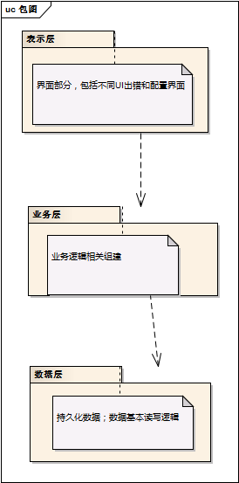
系统分为以下3个逻辑层次。
- 表示层：用于前台界面展示和和配置的层次。
- 业务层：包含业务控制和逻辑的层次。
- 数据层：定义和储存系统中相关数据的层次
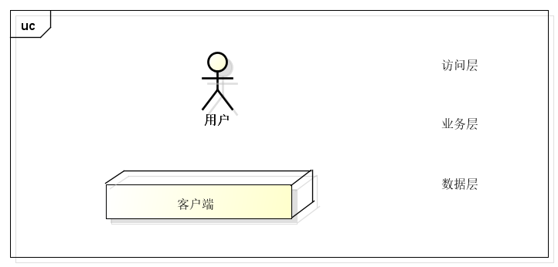
系统可以部署在1个物理层次。
- 访问层：用于用户访问系统的层次
- 业务层：部署业务控制和逻辑的层次
- 数据层：部署和存储系统中相关数据的层次
系统的架构设计如下。
系统架构中的对象分为：
- UI对象，负责处理系统数据的展现和用户的交互。
- IController对象，控制器负责获取用户输入，并调用IService模块的服务。
- BLService对象，负责提供服务的抽象接口，获取从数据端组装好的数据。
- BLServiceImpl对象，负责对于抽象接口的实现模块
５）PO对象，负责封装从DataService中获取的数据
６）VO对象，负责封装从BlService中获取的数据
系统中
- DataService对象，负责提供数据服务的接口，处理数据，封装数据成对象：
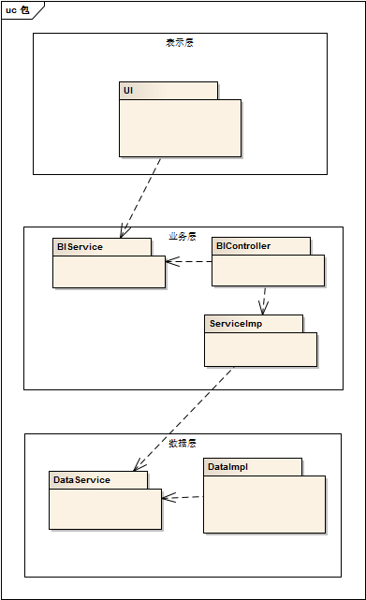

3组合视角

3.1开发包图
NBA信息检索系统客户端开发包图如下图所示：
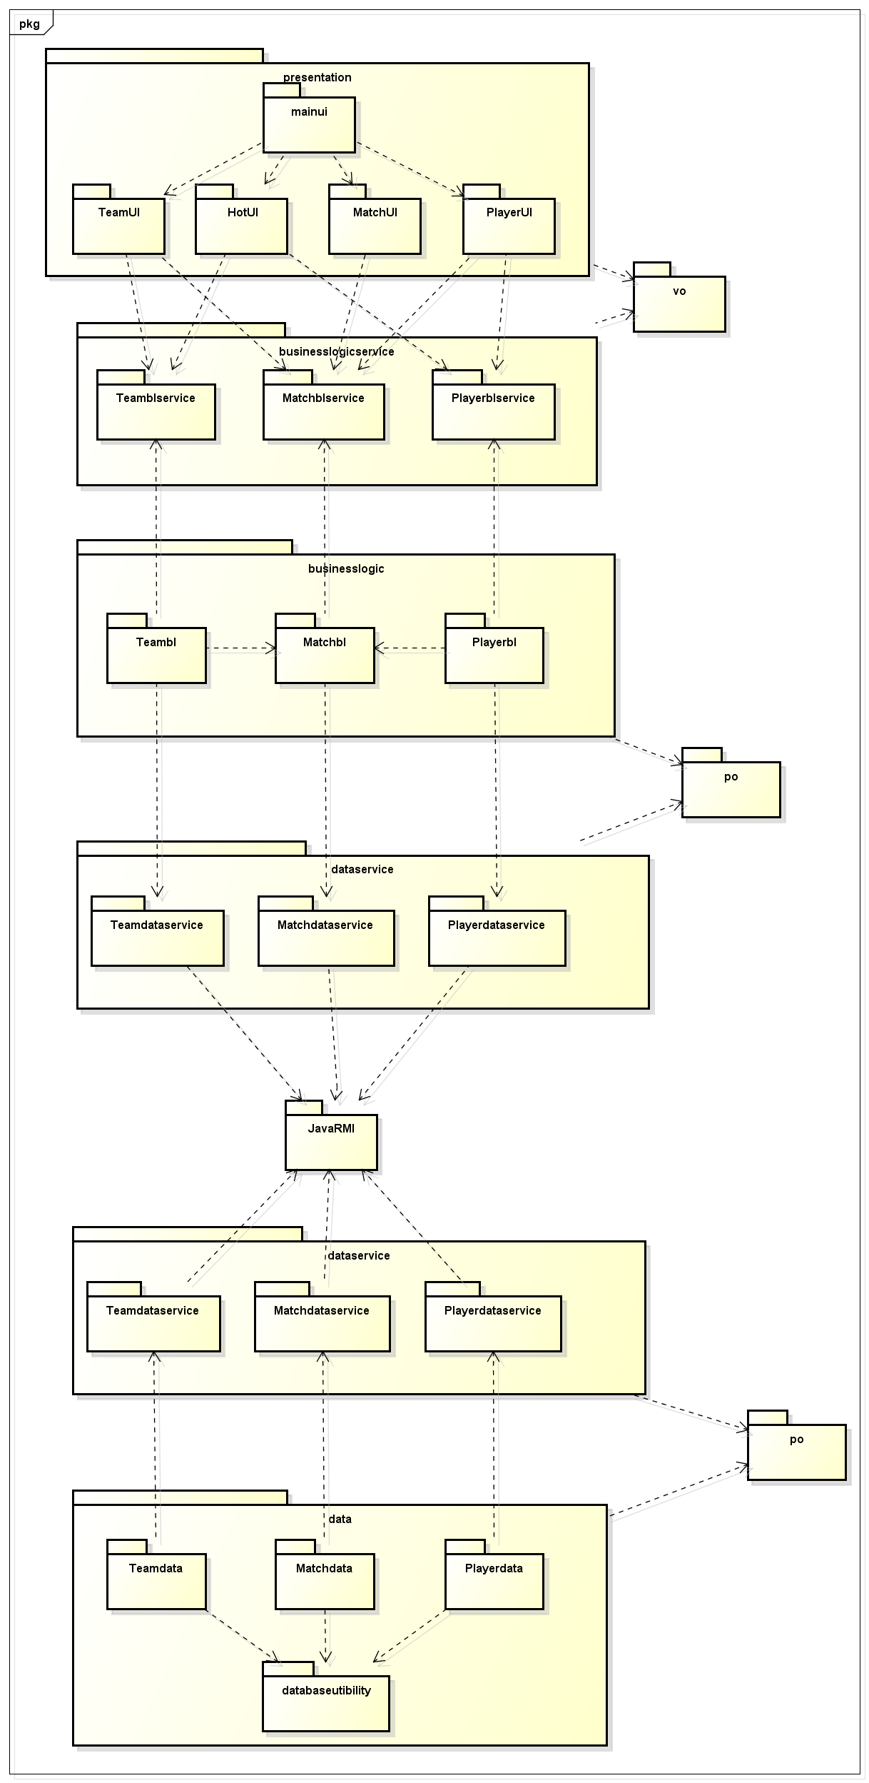

3.2运行时进程
在NBA信息查看系统中，展示层，逻辑层和数据层君部署在客户端，各个客户端有各自的进程。
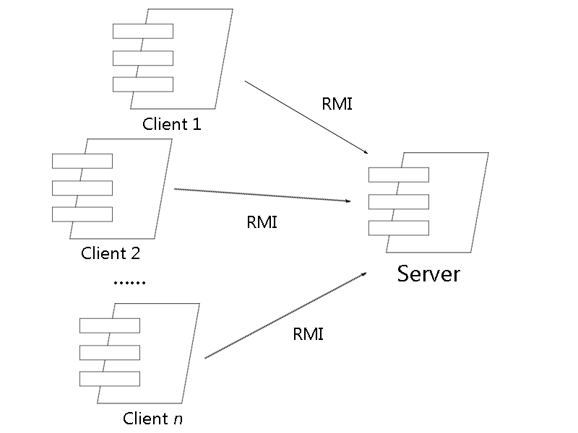
图 5 进程图

3.3物理部署
NBA信息查看系统中客户端构件是放在客户端机器上。部署图如图6所示。
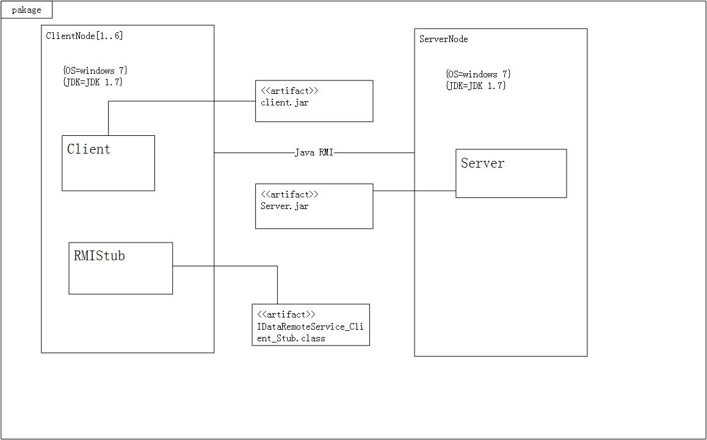

图 6 部署图

4接口视角

4.1模块的职责
客户端模块模块视图如下图所示
展示层

启动模块

业务逻辑层

数据模块

下表为客户端各层的职责
层 | 职责
启动模块 | 负责初始化客户端，启动用户界面
用户界面层 | 基于窗口的NBA信息检索客户端用户界面
业务逻辑层 | 对于用户界面的输入进行响应并进行业务处理逻辑
数据层 | 负责数据的持久化及数据访问接口

接口ＩＤ | 连接组件 | 接口信息
I1 | 连接UI和BlService | 语法 | Return(Response)  Interface(Request)
I1 | 连接UI和BlService | 前置条件 | 用户输入正确
I1 | 连接UI和BlService | 后置条件 | 处理控制组件处理请求并且响应
I1 | 连接UI和BlService | 不变量 | 无
I2 | 连接ServiceImp和DataService | 语法 |  | Return(DataSet)  Interface(command)
I2 | 连接ServiceImp和DataService | 前置条件 |  | 无
I2 | 连接ServiceImp和DataService | 后置条件 |  | 返回数据对象
I2 | 连接ServiceImp和DataService | 不变量 |  | 无

借用查看球队信息用例来说明层之间的调用，每一层之间都是由上一层依赖了一个接口（需接口），而下层实现了这个接口（供接口）。TeamBLService提供了Team界面所需要的所有业务逻辑功能。TeamDataService提供了对持久化数据的查看功能。这样的实现就大大降低了层与层之间的耦合。

4.2 用户界面层的分解
根据需要，系统2个用户界面：球队主界面和球员主界面。界面跳转如下图所示：
球员排序
球员比较
球队排序

球队主界面
球员主界面
球员筛选

球队信息查看
球员信息查看
热点界面
比赛界面

热点信息查看
比赛信息查看

4.2.1 用户界面层模块的职责
如下表所示为用户界面层模块的职责。
模块 | 职责
MainFrame | 界面Frame，负责界面的显示和界面的跳转

4.2.2 用户界面层模块的接口规范
用户界面层模块的接口规范如下表所示：
MainFrame | 语法 | Init(args:String[])
MainFrame | 前置条件 | 无
MainFrame | 后置条件 | 显示Frame
用户界面层需要的服务接口如下表所示：
服务名 | 服务
Businesslogicservice.*BLService | 每个界面都有一个相应的业务逻辑接口

4.2.3 用户界面模块设计原理
用户界面利用Java的Swing和AWT库来实现。

4.3 业务逻辑层的分解
业务逻辑层包括多个针对界面的业务逻辑处理对象。例如，Player对象负责处理Player界面的业务逻辑；Team对象负责处理Team界面的业务逻辑。业务逻辑层的设计如下图所示：
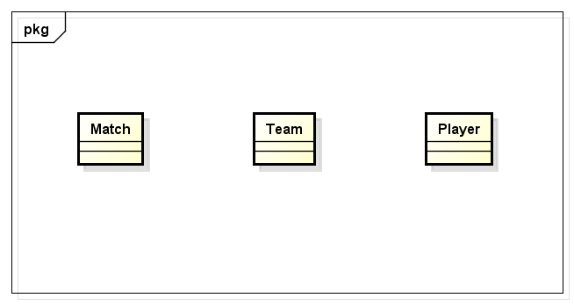

4.3.1 业务逻辑层模块的职责
业务逻辑层模块的职责如下表所示：
模块 | 职责
Matchbl | 负责实现对应球员和球队界面所需要的关于比赛的服务
Playerbl | 负责实现对应球员界面所需要的服务
Teambl | 负责实现对应球队界面所需要的服务

4.3.2 业务逻辑层模块的接口规范
业务逻辑层的接口规范见结构视角中5.1业务逻辑层的分解

4.4 数据层的分解
数据层主要给业务逻辑层提供数据访问服务，包括对于持久化数据的查。Player业务逻辑需要的服务由PlayerDataService接口提供。由于持久化数据的保存可能存在多种格式：Txt文件，数据库等，所示抽象了数据服务。数据层模块的描述具体如下图所示。
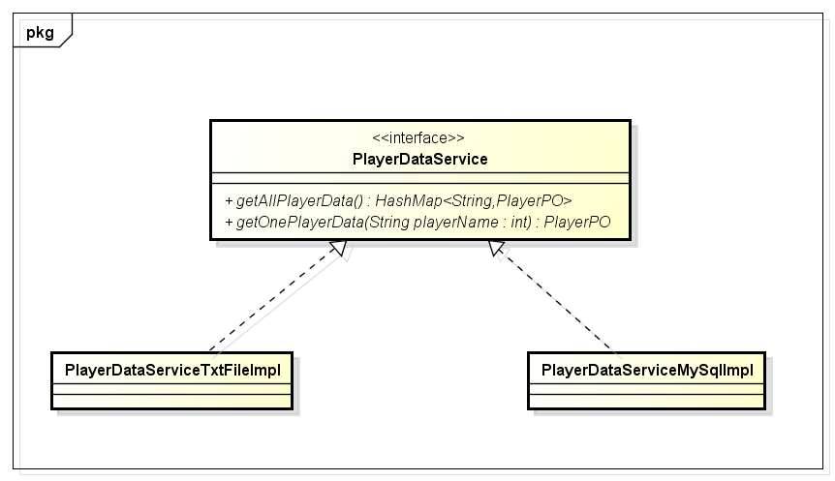

4.4.1 数据层模块的职责
数据层模块的职责如下表所示：
模块 | 职责
PlayerDataService | 持久化数据层的接口，提供集体/个体查服务
PlayerDataServiceTxtFileImpl | 基于Txt文件的持久化数据库的接口，提供集体/个体查服务
PlayerDataServiceMySqlImpl | 基于MySql数据库的持久化数据库接口，提供集体/个体查服务

4.4.2 数据层模块的接口规范
数据层模块的接口规范见结构视角中5.2 数据层的分解

5结构视角

5.1 业务逻辑层的分解

5.1.1 MatchBl模块
- 模块概述
MatchBl模块承担的需求参见需求规格说明文档功能需求及相关非功能需求
MatchBl模块的职责及接口参见软件系统结构描述分档
- 整体结构
根据体系结构的设计，我们将系统分为展示层、业务逻辑层、数据层。每一层之间为了增加灵活性，我们会添加接口。比如展示层和业务逻辑层之间，我们添加businesslogicservice.Matchblservice.MatchBLService接口。业务逻辑层和数据层之间添加dataservice.Matchdataservice.MatchDataService接口。为了隔离业务逻辑职责和逻辑控制职责，我们添加了MatchController，这样MatchController会将对比赛的业务逻辑处理委托给Match对象。MatchPO是作为比赛记录的持久化对象被添加到设计模型中去的。
Matchbl模块各个类的职责如下表所示：
模块 | 职责
MatchController | 负责实现比赛相关的服务

- 模块内部类的接口规范
MatchController和Match的接口规范如下表所示：
提供的服务（供接口）
MatchController.getPlayerOffMatches |  | 语法 | public MatchesPO[] getPlayerOffMatches(int season)
 |  | 前置条件 | 需要得到某赛季所有赛后季比赛
 |  | 后置条件 | 返回相应赛季的所有赛后及比赛
MatchController.getRegularPlayerMatches |  | 语法 | public MatchesPO[] getRegularPlayerMatches(int season, String playername)
 |  | 前置条件 | 需要得到某赛季某球员所有常规赛比赛
 |  | 后置条件 | 返回相应赛季相应球员所有常规赛比赛数据
MatchController.getTodayMatches |  | 语法 | public MatchesPO[] getTodayMatches()
 |  | 前置条件 | 得到今天进行的比赛信息
 |  | 后置条件 | 返回今天发生的比赛
MatchController.getPlayerOffPlayerMatches |  | 语法 | public MatchesPO[] getPlayerOffPlayerMatches(int season, String playername)
 |  | 前置条件 | 需要得到某赛季某球员所有季后赛比赛
 |  | 后置条件 | 返回相应赛季相应球员所有季后赛比赛数据
MatchController.getRegularTeamMatches |  | 语法 | public MatchesPO[] getRegularTeamMatches(int season, String teamname)
 |  | 前置条件 | 需要相应赛季相应球队所有比赛数据
 |  | 后置条件 | 返回相应赛季相应球队所有比赛数据
MatchController.getPlayerOffTeamMatches |  | 语法 | public MatchesPO[] getPlayerOffTeamMatches(int season, String teamname)
 |  | 前置条件 | 需要得到相应赛季相应球队所有赛后季比赛数据
 |  | 后置条件 | 返回相应赛季相应球队所有赛后季比赛数据
MatchController. getTimeMatches |  | 语法 | public MatchesPO[] getTimeMatches(Date date)
 |  | 前置条件 | 需要得到相应日期的所有比赛
 |  | 后置条件 | 返回相应日期的所有比赛
MatchController. getRegularPlayerMatchesn |  | 语法 | public MatchesPO[] getRegularPlayerMatchesn(int season, String name)
 |  | 前置条件 | 需要得到球员某赛季最近5场常规赛比赛
 |  | 后置条件 | 返回相应球员相应赛季最近5场常规赛比赛
MatchController. getRegularTeamMatchesn |  | 语法 | public MatchesPO[] getRegularTeamMatchesn(int season, String teamName)
 |  | 前置条件 | 需要得到球队某赛季最近5场常规赛比赛
 |  | 后置条件 | 返回得到该球队相应赛季最近5场常规赛比赛
MatchController. getPlayerOffPlayerMatchesn |  | 语法 | public MatchesPO[] getPlayerOffPlayerMatchesn(int season, String name)
 |  | 前置条件 | 需要得到球员某赛季最近5场季后赛比赛
 |  | 后置条件 | 返回相应球员相应赛季最近5场季后赛比赛
MatchController. getPlayerOffTeamMatchesn |  | 语法 | public MatchesPO[] getPlayerOffTeamMatchesn(int season, String teamName)
 |  | 前置条件 | 需要得到球队某赛季最近5场季后赛比赛
 |  | 后置条件 | 返回球队某赛季最近5场季后赛比赛
需要的服务（需接口）
服务名 | 服务
Match.getAllMatchData | 得到所有比赛的数据
Match.getTodayMatches | 得到今天发生的比赛信息
Match.getRecentPlayerMatches | 得到球员最近的比赛
Match.getRecentTeamMatches. | 得到球队最近的比赛
Match.changed | 询问是否有新的比赛信息
Match.getNewMatches | 得到新的比赛的信息
- 业务逻辑层的动态模型
下图是Match领域对象得到球员场均数据的顺序图
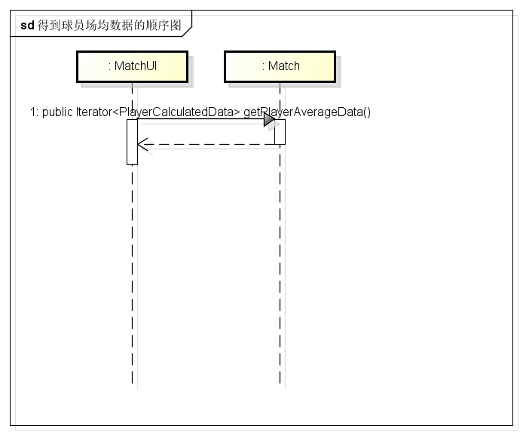
得到球员场均数据的顺序图

5.1.2 PlayerBl模块
- 模块概述
PlayerBl模块承担的需求参见需求规格说明文档功能需求及相关非功能需求
PlayerBl模块的职责及接口参见软件系统结构描述分档
- 整体结构
根据体系结构的设计，我们将系统分为展示层、业务逻辑层、数据层。每一层之间为了增加灵活性，我们会添加接口。比如展示层和业务逻辑层之间，我们添加businesslogicservice.Playerblservice.PlayerBLService接口。业务逻辑层和数据层之间添加dataservice.Playerdataservice.PlayerDataService接口。为了隔离业务逻辑职责和逻辑控制职责，我们添加了PlayerController，这样PlayerController会将对比赛的业务逻辑处理委托给Player对象。PlayerPO是作为比赛记录的持久化对象被添加到设计模型中去的。
Playerbl模块各个类的职责如下表所示：
模块 | 职责
PlayerController | 负责实现对应于球员界面所需要的服务
- 模块内部类的接口规范
PlayerController和Player的接口规范如下表所示：
提供的服务（供接口）
PlayerController. screenNormalAvePlayers | 语法 | public PlayerNormalPO[] screenNormalAvePlayers(int season, String playerPosition, Area playerArea, SeasonType type)
PlayerController. screenNormalAvePlayers | 前置条件 | 需要筛选球员得到场均数据 低阶
PlayerController. screenNormalAvePlayers | 后置条件 | 返回符合条件球员场均数据 低阶
PlayerController. screenNormalTotalPlayers | 语法 | public PlayerNormalPO[] screenNormalTotalPlayers(int season, String playerPosition, Area playerArea, SeasonType type)
PlayerController. screenNormalTotalPlayers | 前置条件 | 需要筛选球员得到赛季数据 低阶
PlayerController. screenNormalTotalPlayers | 后置条件 | 返回符合筛选条件的前50名球员所有赛季数据 低阶
PlayerController. screenHighPlayers | 语法 | public PlayerHighPO[] screenHighPlayers(int season, String playerPosition, Area playerArea, SeasonType type)
PlayerController. screenHighPlayers | 前置条件 | 需要筛选球员得到高阶数据
PlayerController. screenHighPlayers | 后置条件 | 返回符合筛选条件的前50名球员高阶数据
PlayerController. getDayHotPlayer | 语法 | public HotPlayerTeam[] getDayHotPlayer(String sortby)
PlayerController. getDayHotPlayer | 前置条件 | 需要获得当天热点球员
PlayerController. getDayHotPlayer | 后置条件 | 返回当天热点球员
PlayerController. getSeasonHotPlayer | 语法 | public HotPlayerTeam[] getSeasonHotPlayer(int season, String sortby, SeasonType type)
PlayerController. getSeasonHotPlayer | 前置条件 | 需要获得赛季热点球员
PlayerController. getSeasonHotPlayer | 后置条件 | 返回当季相应热点球员
PlayerController. getPromotePlayer | 语法 | public HotPlayerTeam[] getPromotePlayer(int season, String sortby)
PlayerController. getPromotePlayer | 前置条件 | 需要获得进步最快球员 5名
PlayerController. getPromotePlayer | 后置条件 | 返回相应赛季进步最快的5位球员
PlayerController. fuzzilyFind | 语法 | public String[] fuzzilyFind(String info)
PlayerController. fuzzilyFind | 前置条件 | 需要模糊查找球员
PlayerController. fuzzilyFind | 后置条件 | 返回由info开头的球员名字列表
PlayerController. findPlayer | 语法 | public HPlayerPO findPlayer(String info)
PlayerController. findPlayer | 前置条件 | 需要查找球员 并获得球员基本信息
PlayerController. findPlayer | 后置条件 | 返回相应球员的基本信息
PlayerController. findPlayerMatchAve | 语法 | public PlayerNormalPO findPlayerMatchAve(int season, String playername,SeasonType type)
PlayerController. findPlayerMatchAve | 前置条件 | 需要查找球员场均数据 低阶
PlayerController. findPlayerMatchAve | 后置条件 | 返回相应球员的场均数据 低阶
PlayerController. findPlayerTotal | 语法 | public PlayerNormalPO findPlayerTotal(int season, String playername, SeasonType type)
PlayerController. findPlayerTotal | 前置条件 | 需要查找球员赛季数据 低阶
PlayerController. findPlayerTotal | 后置条件 | 返回相应球员赛季总数据 低阶
PlayerController. findPlayerHigh | 语法 | public PlayerHighPO findPlayerHigh(int season, String playername, SeasonType type)
PlayerController. findPlayerHigh | 前置条件 | 需要查找球员高阶数据
PlayerController. findPlayerHigh | 后置条件 | 返回相应球员的高阶数据
PlayerController. getPlayersWithStart | 语法 | public HPlayerPO[] getPlayersWithStart(int season, String start)
PlayerController. getPlayersWithStart | 前置条件 | 需要获得以字母为开头的球员基本信息
PlayerController. getPlayersWithStart | 后置条件 | 返回以相应字幕开头的球员的基本信息
PlayerController. getAveAllPlayers | 语法 | public PlayerNormalPO[] getAveAllPlayers(int season, SeasonType type)
PlayerController. getAveAllPlayers | 前置条件 | 需要获得所有球员场均数据 低阶
PlayerController. getAveAllPlayers | 后置条件 | 返回所有球员场均数据 低阶
PlayerController. getTotalAllPlayers | 语法 | public PlayerNormalPO[] getTotalAllPlayers(int season, SeasonType type)
PlayerController. getTotalAllPlayers | 前置条件 | 需要获得所有球员所有数据 低阶
PlayerController. getTotalAllPlayers | 后置条件 | 返回所有球员所有赛季数据 低阶
PlayerController. getHighAllPlayers | 语法 | public PlayerHighPO[] getHighAllPlayers(int season, SeasonType type)
PlayerController. getHighAllPlayers | 前置条件 | 需要获得所有球员高阶数据
PlayerController. getHighAllPlayers | 后置条件 | 返回所有球员的高阶数据
PlayerController. getPlayerAllSeasonsTotal | 语法 | public PlayerNormalPO[] getPlayerAllSeasonsTotal(String playerName, SeasonType type)
PlayerController. getPlayerAllSeasonsTotal | 前置条件 | 需要获得球员的所有赛季总数据
PlayerController. getPlayerAllSeasonsTotal | 后置条件 | 返回相应所有赛季总数据
PlayerController. getPlayerAllSeasonsAve | 语法 | public PlayerNormalPO[] getPlayerAllSeasonsAve(String playerName, SeasonType type)
PlayerController. getPlayerAllSeasonsAve | 前置条件 | 需要获得球员的赛季场均数据
PlayerController. getPlayerAllSeasonsAve | 后置条件 | 返回相应球员所有赛季的场均数据 低阶
PlayerController. getPlayerAllSeasons | 语法 | public PlayerHighPO[] getPlayerAllSeasons(String playerName, SeasonType type)
PlayerController. getPlayerAllSeasons | 前置条件 | 需要获得球员的所有的赛季高阶数据
PlayerController. getPlayerAllSeasons | 后置条件 | 返回相应球员的所有赛季的高阶数据
PlayerController. getAllActivePlayerData | 语法 | public PlayerPO[] getAllActivePlayerData()
PlayerController. getAllActivePlayerData | 前置条件 | 需要得到所有现役球员基本信息
PlayerController. getAllActivePlayerData | 后置条件 | 返回所有现役球员基本信息
PlayerController. getPlayerImage | 语法 | public Image getPlayerImage(String name)
PlayerController. getPlayerImage | 前置条件 | 需要根据球员的名字得到球员的头像
PlayerController. getPlayerImage | 后置条件 | 返回相应球员的头像
PlayerController. getRadarImage | 语法 | public Image getRadarImage(int season, String name, SeasonType type)
PlayerController. getRadarImage | 前置条件 | 需要得到球员基本信息的雷达图
PlayerController. getRadarImage | 后置条件 | 返回球员低阶场均数据的雷达图
PlayerController. getCompareImage | 语法 | public Image getCompareImage(int season, String name1, String name2, SeasonType type)
PlayerController. getCompareImage | 前置条件 | 需要得到两个球员对比的柱状图
PlayerController. getCompareImage | 后置条件 | 返回两个球员相应赛季场均数据的对比柱状图
PlayerController. getLineChartImage | 语法 | public Image getLineChartImage(int season, String playername)
PlayerController. getLineChartImage | 前置条件 | 需要得到某球员赛季近10场比赛数据 以及预估下场比赛数据
PlayerController. getLineChartImage | 后置条件 | 返回相应预估折线图
PlayerController. | 语法
PlayerController. | 前置条件
PlayerController. | 后置条件
需要的服务（需接口）
服务名 | 服务
Player.getAllPlayerData | 得到所有球员的基本信息
- 业务逻辑层的动态模型
下图为Player领域对象需要根据排序条件对数据进行排序时候的顺序图
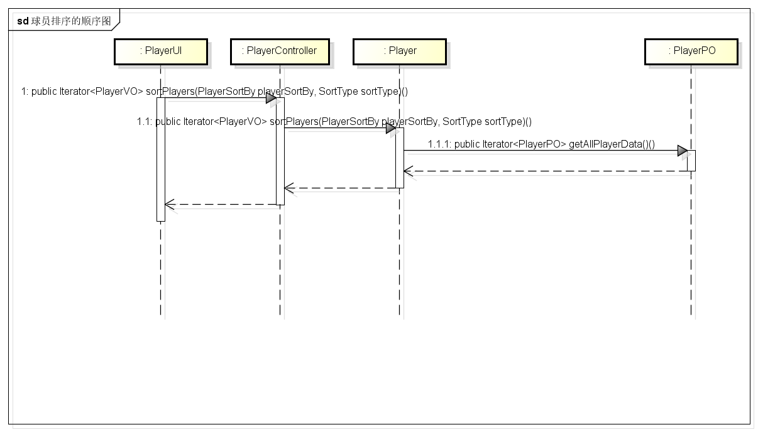
球员排序顺序图

5.1.3 TeamBl模块
- 模块概述
TeamBl模块承担的需求参见需求规格说明文档功能需求及相关非功能需求
TeamBl模块的职责及接口参见软件系统结构描述分档
- 整体结构
根据体系结构的设计，我们将系统分为展示层、业务逻辑层、数据层。每一层之间为了增加灵活性，我们会添加接口。比如展示层和业务逻辑层之间，我们添加businesslogicservice.Teamblservice.TeamBLService接口。业务逻辑层和数据层之间添加dataservice.Teamdataservice.TeamDataService接口。为了隔离业务逻辑职责和逻辑控制职责，我们添加了TeamController，这样TeamController会将对比赛的业务逻辑处理委托给Team对象。TeamPO是作为比赛记录的持久化对象被添加到设计模型中去的。
Teambl模块各个类的职责如下表所示：
模块 | 职责
TeamController | 负责实现对应于球队界面所需要的服务
- 模块内部类的接口规范
TeamController和Team的接口规范如下表所示：
提供的服务（供接口）
TeamController. getHotTeams | 语法 | public HotPlayerTeam[] getHotTeams(int season, String sortby, SeasonType type)
TeamController. getHotTeams | 前置条件 | 需要获得热点球队
TeamController. getHotTeams | 后置条件 | 返回相应前5个热点队伍
TeamController. getPlayers | 语法 | public String[] getPlayers(String team)
TeamController. getPlayers | 前置条件 | 需要获得该球队有史以来的所有球员名
TeamController. getPlayers | 后置条件 | 返回该球队有史以来的所有球员名
TeamController. getAllTeamTotal | 语法 | public TeamNormalPO[] getAllTeamTotal(int season, SeasonType type)
TeamController. getAllTeamTotal | 前置条件 | 需要获得赛季所有球队赛季数据 低阶
TeamController. getAllTeamTotal | 后置条件 | 返回该赛季所有球队赛季数据 低阶
TeamController. getAllTeamAve | 语法 | public TeamNormalPO[] getAllTeamAve(int season, SeasonType type)
TeamController. getAllTeamAve | 前置条件 | 需要获得赛季所有球队场均数据 低阶
TeamController. getAllTeamAve | 后置条件 | 返回该赛季所有球队场均数据 低阶
TeamController. getAllTeamHigh | 语法 | public TeamHighPO[] getAllTeamHigh(int season, SeasonType type)
TeamController. getAllTeamHigh | 前置条件 | 需要获得赛季所有球队高阶数据
TeamController. getAllTeamHigh | 后置条件 | 返回该赛季所有球队高阶数据
TeamController. getTotalTeam | 语法 | public TeamNormalPO getTotalTeam(int season, String teamname, SeasonType type)
TeamController. getTotalTeam | 前置条件 | 需要根据球队简称查找赛季数据 低阶
TeamController. getTotalTeam | 后置条件 | 返回相应球队赛季数据 低阶
TeamController. getAveTeam | 语法 | public TeamNormalPO getAveTeam(int season, String teamname, SeasonType type)
TeamController. getAveTeam | 前置条件 | 需要根据球队简称查找场均数据 低阶
TeamController. getAveTeam | 后置条件 | 返回相应球队场均数据 低阶
TeamController. getHighTeam | 语法 | public TeamHighPO getHighTeam(int season, String teamname, SeasonType type)
TeamController. getHighTeam | 前置条件 | 需要根据球队简称查找高阶数据
TeamController. getHighTeam | 后置条件 | 返回相应球队高阶数据
TeamController. getTeamData | 语法 | public TeamPO getTeamData(String team)
TeamController. getTeamData | 前置条件 | 需要根据球队的简称查找球队基本数据
TeamController. getTeamData | 后置条件 | 返回相应球队基本数据
TeamController. getAllPlayerMatchAve | 语法 | public PlayerNormalPO[] getAllPlayerMatchAve(int season, String teamname, SeasonType type)
TeamController. getAllPlayerMatchAve | 前置条件 | 需要根据球队简称查找其下的球员的场均数据 低阶
TeamController. getAllPlayerMatchAve | 后置条件 | 返回相应球队旗下的球员season赛季的场均数据 低阶
TeamController. getAllPlayerMatchTotal | 语法 | public PlayerNormalPO[] getAllPlayerMatchTotal(int season, String teamname, SeasonType type)
TeamController. getAllPlayerMatchTotal | 前置条件 | 需要根据球队简称查找其下的球员的赛季数据 低阶
TeamController. getAllPlayerMatchTotal | 后置条件 | 返回相应球队旗下的球员season赛季的赛季总数据 低阶
TeamController. getAllPlayerHighMatch | 语法 | public PlayerHighPO[] getAllPlayerHighMatch(int season, String teamname, SeasonType type)
TeamController. getAllPlayerHighMatch | 前置条件 | 需要根据球队简称查找其下球员的高阶赛季数据
TeamController. getAllPlayerHighMatch | 后置条件 | 返回相应球队旗下球员season赛季的高阶数据
TeamController. getPlayerBase | 语法 | public HPlayerPO getPlayerBase(String playername)
TeamController. getPlayerBase | 前置条件 | 需要获得球员的基本信息
TeamController. getPlayerBase | 后置条件 | 返回相应球员的基本信息，如果没有查找到则返回null
TeamController. getTeamNames | 语法 | public String[] getTeamNames()
TeamController. getTeamNames | 前置条件 | 需要获得有史以来所有球队名
TeamController. getTeamNames | 后置条件 | 返回有史以来所有球队名
TeamController. getTeamSeasonNormalTotal | 语法 | public TeamNormalPO[] getTeamSeasonNormalTotal(String teama,SeasonType type)
TeamController. getTeamSeasonNormalTotal | 前置条件 | 需要获得某个球队的所有赛季的总数据 低阶
TeamController. getTeamSeasonNormalTotal | 后置条件 | 返回相应赛季类型的相应队伍所有赛季的总数据 低阶
TeamController. etTeamSeasonNormalAve | 语法 | public TeamNormalPO[] getTeamSeasonNormalAve(String teama,SeasonType type)
TeamController. etTeamSeasonNormalAve | 前置条件 | 需要获得某个球队所有赛季的场均数据
TeamController. etTeamSeasonNormalAve | 后置条件 | 返回相应赛季类型的相应队伍所有赛季的场均数据 低阶
TeamController. getTeamSeasonHigh | 语法 | public TeamHighPO[] getTeamSeasonHigh(String teama,SeasonType type)
TeamController. getTeamSeasonHigh | 前置条件 | 需要获得某个球队所有赛季的高阶数据
TeamController. getTeamSeasonHigh | 后置条件 | 返回所有赛季类型的相应队伍所有赛季的高阶数据
TeamController. getTeamImage | 语法 | public Image getTeamImage(String name)
TeamController. getTeamImage | 前置条件 | 需要得到球队的图标
TeamController. getTeamImage | 后置条件 | 返回相应球队的图标
需要的服务（需接口）
服务名 | 服务
Team.getAllTeamData | 得到所有球队的基本信息
- 业务逻辑层的动态模型
下图为寻找一个球队信息时候的顺序图
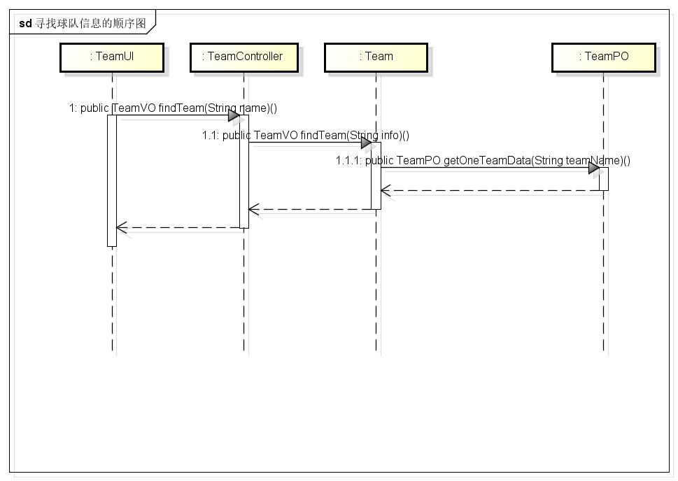
寻找球队信息的顺序图

5.2 数据层的分解

5.2.1 MatchData模块
/**
* 比赛数据接口 javaBean ClassName: MatchDataService.java<br/>
* Function:<br/>
* getAllLiveMatches <br/>
* getLiveMatchById <br/>
* getLiveTeamImg<br/>
* getMatchById <br/>
* getMatches <br/>
* getOldMatch <br/>
* getOldMatchInfo<br/>
* getPlayOffMatches<br/>
* getPlayerOffPlayerMatches<br/>
* getPlayerOffPlayerMatchesn <br/>
* getPlayerOffTeamMatches <br/>
* getPlayerOffTeamMatchesn<br/>
* getRegularPlayerMatches <br/>
* getRegularPlayerMatchesn <br/>
* getRegularSeasonMatches <br/>
* getRegularTeamMatches <br/>
* getRegularTeamMatchesn<br/>
* getTeamMatches <br/>
* Reason: 为比赛模块提供数据接口 <br/>
*Date:2015-6-11下午 13:00：01 <br/>
* @author 丁峰
* @version 1.0
* @since JDK 1.8
*/
提供的服务（供接口）
MatchData. getRegularSeasonMatches | 语法 | public MatchesPO[] getRegularSeasonMatches(int season,int low,int high)
MatchData. getRegularSeasonMatches | 前置条件 | 逻辑层需要某赛季常规赛比赛数据
MatchData. getRegularSeasonMatches | 后置条件 | 返回相应赛季常规赛比赛的数据
MatchData. getRegularPlayerMatches | 语法 | public MatchesPO[] getRegularPlayerMatches(int season, String name)
MatchData. getRegularPlayerMatches | 前置条件 | 逻辑层需要某球员某赛季常规赛比赛数据
MatchData. getRegularPlayerMatches | 后置条件 | 返回相应球员相应赛季常规赛比赛数据
MatchData. getRegularTeamMatches | 语法 | public MatchesPO[] getRegularTeamMatches(int season, String teamName)
MatchData. getRegularTeamMatches | 前置条件 | 逻辑层需要得到某球队某赛季所有常规赛比赛数据
MatchData. getRegularTeamMatches | 后置条件 | 返回相应的比赛数据
MatchData. getPlayerOffMatches | 语法 | public MatchesPO[] getPlayerOffMatches(int season);
MatchData. getPlayerOffMatches | 前置条件 | 逻辑层需要相应赛季所有季后赛比赛数据
MatchData. getPlayerOffMatches | 后置条件 | 返回相应的比赛信息
MatchData. getPlayerOffPlayerMatches | 语法 | public MatchesPO[] getPlayerOffPlayerMatches(int season, String name)
MatchData. getPlayerOffPlayerMatches | 前置条件 | 逻辑层需要某球员某赛季所有季后赛比赛数据
MatchData. getPlayerOffPlayerMatches | 后置条件 | 返回相应比赛数据
MatchData. getPlayerOffTeamMatches | 语法 | public MatchesPO[] getPlayerOffTeamMatches(int season, String teamName)
MatchData. getPlayerOffTeamMatches | 前置条件 | 逻辑层需要某球队某赛季所有季后赛比赛数据
MatchData. getPlayerOffTeamMatches | 后置条件 | 返回相应比赛数据
MatchData. getTeamMatches | 语法 | public MatchesPO getTeamMatches(Date date,String teamName)
MatchData. getTeamMatches | 前置条件 | 逻辑层需要得到某日期某球队的比赛信息
MatchData. getTeamMatches | 后置条件 | 返回相应比赛信息
MatchData. getMatchById | 语法 | public MatchesPO getMatchById(int matchId);
MatchData. getMatchById | 前置条件 | 逻辑层需要某比赛信息
MatchData. getMatchById | 后置条件 | 返回相应比赛
MatchData. getMatches | 语法 | public MatchesPO[] getMatches( Date date)
MatchData. getMatches | 前置条件 | 逻辑层需要得到某日发生的所有比赛
MatchData. getMatches | 后置条件 | 返回相应比赛数据
MatchData. getRegularPlayerMatchesn | 语法 | public MatchesPO[] getRegularPlayerMatchesn(int season, String name,int n)
MatchData. getRegularPlayerMatchesn | 前置条件 | 逻辑层需要得到某球员某赛季近n场常规赛比赛数据
MatchData. getRegularPlayerMatchesn | 后置条件 | 返回相应比赛数据
MatchData. getRegularTeamMatchesn | 语法 | public MatchesPO[] getRegularTeamMatchesn(int season, String teamName,int n)
MatchData. getRegularTeamMatchesn | 前置条件 | 逻辑层需要得到某球队某赛季近n场常规赛比赛数据
MatchData. getRegularTeamMatchesn | 后置条件 | 返回相应比赛数据
MatchData. getPlayerOffPlayerMatchesn | 语法 | public MatchesPO[] getPlayerOffPlayerMatchesn(int season, String name,int n)
MatchData. getPlayerOffPlayerMatchesn | 前置条件 | 逻辑层需要得到某球员某赛季近n场季后赛比赛数据
MatchData. getPlayerOffPlayerMatchesn | 后置条件 | 返回相应比赛数据
MatchData. getPlayerOffTeamMatchesn | 语法 | public MatchesPO[] getPlayerOffTeamMatchesn(int season, String teamName,int n)
MatchData. getPlayerOffTeamMatchesn | 前置条件 | 逻辑层需要得到某球队某赛季近n场常规赛比赛数据
MatchData. getPlayerOffTeamMatchesn | 后置条件 | 返回相应比赛数据

5.2.2 PlayerData模块
/**
* 球员数据接口 javaBean ClassName:PlayerDataService<br/>
* Function: findPlayer fuzzilySearch getAllActivePlayerData getHPlayerByIni getPlayerAllSeasons getPlayerAllSeasonsAve getPlayerAllSeasonsTotal getPlayerHigh getPlayerNormalAve getPlayerNormalTotal getPlayersOfTeam getSeasonPlayerHigh getSeasonPlayerNormalAve getSeasonPlayerNormalTotal screenPlayer sortPlayerHighn sortPlayerNormalAven sortPlayerNormalTotal <br/>
* Reason: 为球员模块提供数据接口 <br/>
*Date:2015-5-31下午 13:00：01 <br/>
* format: sort 的格式为 数据类型+排序类型 <br/>
*基础数据类型：player_name（球员名）,team（球队缩写）,matchNo（比赛场数）,firstServiceNo（首发场数）, rebs（篮板数）,assistNo（助攻数）,player_time（球员上场时间）,offendRebsNo（进攻篮板数）,defenceRebsNo（防守篮板数）,stealsNo（抢断数）,blockNo（盖帽数）,mistakesNo（失误数）,foulsNo（犯规数）,points（得分数）,player_minute（分钟）,hitNo（投篮命中数）,handNo（投篮出手数）,hitRate（投篮命中率）,penaltyHandNo（罚球出手数）,penaltyHitNo（罚球命中数）,penaltyHitRate（罚球命中率）,threeHitNo（三分命中数）,threeHandNo（三分出手数）,threeHitRate（三分命中率）,twoPair（两双数）,points_uprate（得分提升率）,rebs_uprate（篮板提升率）,help_uprate（助攻提升率）,scoring_rebound_assist（得分/篮板/助攻=1：1：1） <br/>
*高阶数据类型 ：playerName（球员名）,teamName（球队缩写）,efficiency（效率）,GmScEfficiency（gmsc效率值）,trueHitRate（真实命中率）,hitEfficiency（投篮效率）,rebEfficiency（篮板率）,offenseRebsEfficiency（进攻篮板率）,defenceRebsEfficiency（防守篮板率）,assistEfficiency（助攻率）,stealsEfficiency（抢断率）,blockEfficiency（盖帽率）,mistakeEfficiency（失误率）,useEfficiency（使用率） <br/>
* 排序类型： asc,desc <br/>
* 例如 "player_name asc" 按球员名升序排序，"rebs desc"按篮板数降序排序 <br/>
* 组合排序 ： "efficiency desc,playerName asc" 当效率值一样时按照球员名升序排 <br/>
* 形式： 数据类型+排序类型[,数据类型+排序类型[,..]] <br/>
* @author 丁峰
* @version 1.0
* @since JDK 1.8
*/
提供的服务（供接口）
PlayerData. getAllActivePlayerData | 语法 | public PlayerPO[] getAllActivePlayerData();
PlayerData. getAllActivePlayerData | 前置条件 | 逻辑层需要所有现役球员的基本信息
PlayerData. getAllActivePlayerData | 后置条件 | 返回所有现役球员的基本信息的数组
PlayerData. getPlayerHigh | 语法 | public PlayerHighPO getPlayerHigh(int season,String playerName,SeasonType type);
PlayerData. getPlayerHigh | 前置条件 | 逻辑层需要获得某球员某个赛季的高阶数据
PlayerData. getPlayerHigh | 后置条件 | 返回相应球员相应赛季的高阶数据
PlayerData. sortPlayerHighn | 语法 | public PlayerHighPO[] sortPlayerHighn(int season, String sort,int n, SeasonType type)
PlayerData. sortPlayerHighn | 前置条件 | 逻辑层需要获得高阶数据的排序
PlayerData. sortPlayerHighn | 后置条件 | 返回高阶数据的排序
PlayerData. getPlayerNormalTotal | 语法 | public PlayerNormalPO getPlayerNormalTotal(int season, String playerName, SeasonType type)
PlayerData. getPlayerNormalTotal | 前置条件 | 逻辑层需要某个球员的赛季总数据基础数据
PlayerData. getPlayerNormalTotal | 后置条件 | 返回相应球员的赛季总数据基础数据
PlayerData. sortPlayerNormalTotal | 语法 | public PlayerNormalPO[] sortPlayerNormalTotal(int season, String sort, int n, SeasonType type);
PlayerData. sortPlayerNormalTotal | 前置条件 | 逻辑层需要排序球员赛季总数据
PlayerData. sortPlayerNormalTotal | 后置条件 | 返回排序后球员赛季总数据
PlayerData. getPlayerNormalAve | 语法 | public PlayerNormalPO getPlayerNormalAve(int season, String playerName, SeasonType type)
PlayerData. getPlayerNormalAve | 前置条件 | 需要获得某个球员赛季场均数据
PlayerData. getPlayerNormalAve | 后置条件 | 返回相应球员赛季场均数据
PlayerData. sortPlayerNormalAven | 语法 | public PlayerNormalPO[] sortPlayerNormalAven(int season, String sort, int n, SeasonType type)
PlayerData. sortPlayerNormalAven | 前置条件 | 逻辑层需要排序球员的赛季场均基础数据
PlayerData. sortPlayerNormalAven | 后置条件 | 返回排序后球员的赛季场均基础数据
PlayerData. getPlayerAllSeasonsTotal | 语法 | public PlayerNormalPO[] getPlayerAllSeasonsTotal(String playerName, SeasonType type);
PlayerData. getPlayerAllSeasonsTotal | 前置条件 | 逻辑层需要获得球员的所有赛季总数据
PlayerData. getPlayerAllSeasonsTotal | 后置条件 | 返回相应球员的所有赛季总数据
PlayerData. getPlayerAllSeasonsAve | 语法 | public PlayerNormalPO[] getPlayerAllSeasonsAve(String playerName, SeasonType type);
PlayerData. getPlayerAllSeasonsAve | 前置条件 | 逻辑层需要获得球员的所有赛季场均数据
PlayerData. getPlayerAllSeasonsAve | 后置条件 | 返回相应球员的所有赛季场均数据
PlayerData. getPlayerAllSeasons | 语法 | public PlayerHighPO[] getPlayerAllSeasons(String playerName, SeasonType type)
PlayerData. getPlayerAllSeasons | 前置条件 | 逻辑层需要获得球员的所有的赛季高阶数据
PlayerData. getPlayerAllSeasons | 后置条件 | 返回相应球员的所有的赛季高阶数据
PlayerData. getHPlayerByIni | 语法 | public HPlayerPO[] getHPlayerByIni(String ini)
PlayerData. getHPlayerByIni | 前置条件 | 通过首字符串获得球员信息
PlayerData. getHPlayerByIni | 后置条件 | 返回所有符合条件的球员
PlayerData. fuzzilySearch | 语法 | public String[] fuzzilySearch(String info);
PlayerData. fuzzilySearch | 前置条件 | 需要模糊查找
PlayerData. fuzzilySearch | 后置条件 | 返回符合条件所有球员名
PlayerData. findPlayer | 语法 | public HPlayerPO findPlayer(String playerName);
PlayerData. findPlayer | 前置条件 | 需要现役球员名查找球员信息
PlayerData. findPlayer | 后置条件 | 返回相应球员信息
PlayerData. getSeasonPlayerNormalAve | 语法 | public PlayerNormalPO[] getSeasonPlayerNormalAve(int season,SeasonType type);
PlayerData. getSeasonPlayerNormalAve | 前置条件 | 需要获得某个赛季所有参赛球员的赛季场均基础数据
PlayerData. getSeasonPlayerNormalAve | 后置条件 | 返回所有球员的赛季场均基础数据
PlayerData. getSeasonPlayerNormalTotal | 语法 | public PlayerNormalPO[] getSeasonPlayerNormalTotal(int season, SeasonType type);
PlayerData. getSeasonPlayerNormalTotal | 前置条件 | 需要获得某个赛季的所有参赛球员的赛季总基础数据
PlayerData. getSeasonPlayerNormalTotal | 后置条件 | 返回相应赛季的所有参赛球员的赛季总基础数据
PlayerData. getSeasonPlayerHigh | 语法 | public PlayerHighPO[] getSeasonPlayerHigh(int season, SeasonType type)
PlayerData. getSeasonPlayerHigh | 前置条件 | 需要获得某个赛季的所有参赛球员的赛季高级数据
PlayerData. getSeasonPlayerHigh | 后置条件 | 返回所参赛球员的赛季高阶数据
PlayerData. getPlayersOfTeam | 语法 | public PlayerPO[] getPlayersOfTeam(String team);
PlayerData. getPlayersOfTeam | 前置条件 | 需要获得某个球队的球员
PlayerData. getPlayersOfTeam | 后置条件 | 返回相应球队的球员
PlayerData. screenPlayer | 语法 | public PlayerPO[] screenPlayer(String sort,String match_area,String postion,int n);
PlayerData. screenPlayer | 前置条件 | 需要根据条件筛选球员
PlayerData. screenPlayer | 后置条件 | 返回符合条件的球员信息
PlayerData. getSeasonMatches | 语法 | public MatchPlayerPO[] getSeasonMatches(int season, String name, SeasonType type);
PlayerData. getSeasonMatches | 前置条件 | 需要获得某个赛季的该球员的每场得比赛的数据
PlayerData. getSeasonMatches | 后置条件 | 返回该球员在该赛季的每场比赛的数据

5.2.3 TeamData模块
/**
* 球员数据接口 javaBean ClassName:TeanDataService<br/>
* Function:<br/>
* findTeam:<br/>
* getAllTeam <br/>
* getTeamHigh <br/>
* getTeamNormalAve <br/>
* getTeamNormalTotal<br/>
* getSeasonHigh <br/>
* getTeamSeasonNormalAve <br/>
* getTeamSeasonNormalTotal <br/>
* sortTeamHighn <br/>
* sortTeamNormalAven <br/>
* sortTeamNormalTotaln<br/>
* Reason: 为球队模块提供数据接口 <br/>
* 数据格式：sort 的格式为 数据类型+排序类型 <br/>
* 数据类型： season,teamName ,offenseRound ,offenseEfficiency ,defenceEfficiency ,
* orebsEfficiency ,drebsEfficiency,stealsEfficiency,assistEfficiency,ave ,season ,teamName ,
* matchNo,hitNo,handNo,threeHitNo, threeHandNo,penaltyHitNo,penaltyHandNo,offenseRebs,defenceRebs
* ,rebs,assistNo,stealsNo,blockNo,mistakesNo,foulsNo,points,hitRate,threeHitRate,penaltyHitRate,winRate
* 排序类型：asc,desc
* 例如：1.hitNo asc 2. teamName desc
* 组合排序： offenseRound desc,offenseEfficiency desc
*
* @author 丁峰
* @version 1.0
* @since JDK 1.8
*/
提供的服务（供接口）
TeamData.getAllTeamData | 语法 | public TeamPO[] getAllTeamData()throws RemoteException;
TeamData.getAllTeamData | 前置条件 | 逻辑层需要所有球队的基本信息
TeamData.getAllTeamData | 后置条件 | 返回所有球员的基本信息的数组
TeamData. getTeamNormalTotal | 语法 | public TeamNormalPO getTeamNormalTotal(int season, String teama,SeasonType type)throws RemoteException;
TeamData. getTeamNormalTotal | 前置条件 | 需要获得球队的赛季赛季总数据
TeamData. getTeamNormalTotal | 后置条件 | 返回相应球队的赛季赛季总数据
TeamData. sortTeamNormalTotaln | 语法 | public TeamNormalPO[] sortTeamNormalTotaln(int season,String sort, int n,SeasonType type)throws RemoteException;
TeamData. sortTeamNormalTotaln | 前置条件 | 需要获得球队排序赛季总数据
TeamData. sortTeamNormalTotaln | 后置条件 | 返回相应球队排序赛季总数据
TeamData. getTeamNormalAve | 语法 | public TeamNormalPO getTeamNormalAve(int season, String teama,SeasonType type)throws RemoteException;
TeamData. getTeamNormalAve | 前置条件 | 需要获得球队赛季场均数据
TeamData. getTeamNormalAve | 后置条件 | 返回相应球队赛季场均数据
TeamData. sortTeamNormalAven | 语法 | public TeamNormalPO[] sortTeamNormalAven(int season, String sort, int n,SeasonType type)throws RemoteException;
TeamData. sortTeamNormalAven | 前置条件 | 需要获得球员排序场均数据
TeamData. sortTeamNormalAven | 后置条件 | 返回相应球员排序场均数据
TeamData. getTeamHigh | 语法 | public TeamHighPO getTeamHigh(int season, String teama,SeasonType type)throws RemoteException;
TeamData. getTeamHigh | 前置条件 | 需要获得球员某个赛季的高阶数据
TeamData. getTeamHigh | 后置条件 | 返回相应球员某个赛季的高阶数据
TeamData. sortTeamHighn | 语法 | public TeamHighPO[] sortTeamHighn(int season, String sort, int n,SeasonType type)throws RemoteException;
TeamData. sortTeamHighn | 前置条件 | 需要获得球员排序赛季高阶数据
TeamData. sortTeamHighn | 后置条件 | 返回相应球员排序赛季高阶数据
TeamData. getTeamSeasonNormalTotal | 语法 | public TeamNormalPO[] getTeamSeasonNormalTotal(String teama,SeasonType type)throws RemoteException;
TeamData. getTeamSeasonNormalTotal | 前置条件 | 需要获得某个球队的所有赛季的总数据
TeamData. getTeamSeasonNormalTotal | 后置条件 | 返回相应球队的所有赛季的总数据
TeamData. getTeamSeasonNormalAve | 语法 | public TeamNormalPO[] getTeamSeasonNormalAve(String teama,SeasonType type)throws RemoteException;
TeamData. getTeamSeasonNormalAve | 前置条件 | 需要获得某个球员所有赛季的场均数据
TeamData. getTeamSeasonNormalAve | 后置条件 | 返回相应球员所有赛季的场均数据
TeamData. getTeamSeasonHigh | 语法 | public TeamHighPO[] getTeamSeasonHigh(String teama,SeasonType type)throws RemoteException;
TeamData. getTeamSeasonHigh | 前置条件 | 需要获得某个球员所有赛季的高阶数据
TeamData. getTeamSeasonHigh | 后置条件 | 返回相应球员所有赛季的高阶数据
TeamData. getHotTeam | 语法 | public HotPlayerTeam[] getHotTeam(int season,String hot,SeasonType seasonType)throws RemoteException;
TeamData. getHotTeam | 前置条件 | 需要获得赛季热点球队
TeamData. getHotTeam | 后置条件 | 返回赛季热点球队
TeamData. getAllPlayers() | 语法 | public TeamPlayerImage[] getAllPlayers() throws RemoteException;
TeamData. getAllPlayers() | 前置条件 | 需要得到所有球员的图片
TeamData. getAllPlayers() | 后置条件 | 返回所有球员的图片和对应名字

6依赖视角
下图是客户端各自的包之间的依赖关系。
客户端和服务器包图

7信息视角

7.1 数据持久化对象
系统的PO类就是对应的相关的实体类，在此只做简单的介绍
- MatchesPO类包含比赛的双方队伍信息和比赛的日期的属性
- HotPlayerTeamPO类包含一个热点球员/球队的图片，名字，热点属性数据的属性
- OldMatchPO类包含一个1984年前的一场比赛的信息，包含比赛的ID，比赛的时间，比赛的主队客队，比赛小比分和比赛总分属性
- PlayerHighPO类包含球员的高阶数据：球员名称，球队名称，效率，GmSc效率值，真实命中率，投篮效率，篮板率，进攻篮板率，防守篮板率，助攻率，抢断率，盖帽率，失误率，使用率和赛季名
- PlayerPO类包含球员大身图片，全身图片，姓名，球衣号码，位置，身高的英尺，身高的英寸，体重（磅），生日，年龄，球龄和毕业院校的属性
- TeamPO类包含球队队伍图标，队伍名称，名称缩写，所在地，赛区，分区，主场，建立时间的属性
- PlayerNormalPO类包含球员的低阶数据：球员名称，所属球队，参赛场数，先发场数，篮板数，助攻数，在场时间，进攻篮板数，防守篮板数，抢断数，盖帽数，失误数，犯规数，得分，分钟，赛季，投篮命中数，投篮出手数，投篮命中率，罚球数，罚球命中数，罚球命中率，三分命中数，三分出手数，三分命中率，两双，得分提升率，篮板提升率，助攻提升率，得分/篮板/助攻属性
- TeamHighPO类包含球队的高阶数据：球员名称，进攻回合，进攻效率，防守效率，进攻篮板效率，防守篮板效率，抢断效率，助攻率和赛季名属性
- TeamNormalPO类包含球队的低阶数据：球队名称，比赛场数，投篮命中率，投篮出手次数，三分命中数，三分出手数，罚球命中数，进攻篮板数，防守篮板数，篮板数，助攻数，抢断数，盖帽数，失误数，犯规数，比赛得分，投篮命中率，三分命中率，罚球命中率，胜率和赛季名属性。

持久化队伍对象TeamPO的定义如下所示：

public class TeamPO {
private Document image; // 队伍图标
private String name; // 队伍名称
private String nameAbridge; // 名称缩写
private String address; // 所在地
private String matchArea; // 赛区
private Area playerArea;// 分区
private String manage; // 主场
private int foundYear; // 建立时间

public String toString()
{
return name+" "+nameAbridge+" "+address+" "+matchArea+" "+manage+" ";
}
public TeamPO(Document image, String name, String nameAbridge, String address,
String matchArea, Area playerArea, String manage, int foundYear) {
super();
this.image = image;
this.name = name;
this.nameAbridge = nameAbridge;
this.address = address;
this.matchArea = matchArea;
this.playerArea = playerArea;
this.manage = manage;
this.foundYear = foundYear;
}

public Document getImage() {
return image;
}

public String getName() {
return name;
}

public String getNameAbridge() {
return nameAbridge;
}

public String getAddress() {
return address;
}

public String getMatchArea() {
return matchArea;
}

public Area getPlayerArea() {
return playerArea;
}

public String getManage() {
return manage;
}

public int getFoundYear() {
return foundYear;
}
}

7.2 Txt持久化格式
1) 比赛信息
文件命名格式：
例如：
文件内容格式：
赛季_日期_对阵队伍
13-14_01-01_CHA-LAC
时间;对阵队伍;比分; 第一节比分;第二节比分;第三节比分;第四节比分;
队伍 1 缩写
球员名;位置;在场时间;投篮命中数;投篮出手数;三分命中数;三分出手数;罚球命中数;罚
球出手数;进攻 （前场） 篮板数;防守 （后场） 篮板数;总篮板数;助攻数;盖帽数;失误数;犯规 数;
个人得分;
……
队伍 2 缩写
球员名;位置;在场时间;投篮命中数;投篮出手数;三分命中数;三分出手数;罚球命中数;罚
球出手数;进攻 （前场） 篮板数;防守 （后场） 篮板数;总篮板数;助攻数;盖帽数;失误数;犯规 数;
个人得分;
……
例如：
01-01;CHA-LAC;85-112;
27-25;29-31;13-25;16-31;
CHA
Anthony Tolliver;F;37:01;4;11;3;10;0;0;0;3;3;1;0;0;0;1;11;
Josh McRoberts;F;28:10;4;8;2;4;0;0;0;3;3;4;1;0;0;2;10;
Al Jefferson;C;30:00;7;15;0;0;0;0;1;11;12;4;1;0;3;0;14;
Gerald Henderson;G;32:19;3;11;0;1;6;6;0;0;0;1;0;0;0;3;12;
Kemba Walker;G;33:13;4;10;1;4;5;5;0;7;7;3;2;0;5;1;14;
Cody Zeller;;19:50;0;6;0;0;6;6;3;1;4;1;2;0;1;3;6;
Chris Douglas-Roberts;;17:26;1;1;0;0;0;0;1;1;2;0;0;0;2;0;2;
Ramon Sessions;;21:42;3;9;0;2;2;2;1;1;2;4;1;0;2;3;8;
Bismack Biyombo;;17:36;3;5;0;0;2;3;1;4;5;1;0;1;2;0;8;
Jannero Pargo;;2:43;0;0;0;0;0;0;0;0;0;0;0;0;1;0;0;
LAC
Jared Dudley;F;32:40;7;10;6;9;0;0;0;1;1;5;0;0;1;2;20;
Blake Griffin;F;38:07;14;20;1;2;2;4;2;10;12;2;0;0;4;4;31;
DeAndre Jordan;C;36:31;3;4;0;0;0;0;3;9;12;2;1;1;3;3;6;
Jamal Crawford;G;35:20;5;14;1;8;0;0;0;2;2;4;2;2;0;2;11;
Chris Paul;G;32:23;7;14;1;4;2;2;0;4;4;14;1;0;3;1;17;
Darren Collison;;16:08;3;3;0;0;2;2;1;2;3;5;5;0;0;2;8;
Matt Barnes;;19:32;2;10;0;6;0;0;1;4;5;2;0;0;0;2;4;
Antawn Jamison;;4:22;0;2;0;2;0;0;0;0;0;0;0;0;0;0;0;
Willie Green;;12:40;2;3;0;1;0;0;0;2;2;2;0;0;1;1;4;
Ryan Hollins;;10:55;2;3;0;0;1;2;1;2;3;0;0;0;1;3;5;
Byron Mullens;;1:22;2;2;2;2;0;0;0;0;0;0;0;0;0;0;6;
2) 球员信息
文件命名格式（图片会包含.png 后缀） ：
例如：
球员姓名
Aaron Gray
文件内容格式：
例如：
╔═══════════════╤═══════════════╗
║Name │姓名 ║
╟───────────────┼───────────────╢
║Number │球衣号码 ║
╟───────────────┼───────────────╢
║Position │位置 ║
╟───────────────┼───────────────╢
║Height │身高（英尺 – 英寸） ║
╟───────────────┼───────────────╢
║Weight │体重（磅） ║
╟───────────────┼───────────────╢
║Birth │生日（月 日, 年） ║
╟───────────────┼───────────────╢
║Age │年龄 ║
╟───────────────┼───────────────╢
║Exp │球龄 ║
╟───────────────┼───────────────╢
║School │毕业学校 ║
╚═══════════════╧═══════════════╝
╔═══════════════╤═══════════════╗
║Name │Aaron Brooks ║
╟───────────────┼───────────────╢
║Number │0 ║
╟───────────────┼───────────────╢
║Position │G ║
╟───────────────┼───────────────╢
║Height │6-0 ║
╟───────────────┼───────────────╢
║Weight │161 ║
╟───────────────┼───────────────╢
║Birth │JAN 14, 1985 ║
╟───────────────┼───────────────╢
║Age │29 ║
╟───────────────┼───────────────╢
║Exp │5 ║
╟───────────────┼───────────────╢
║School │Oregon ║
╚═══════════════╧═══════════════╝
3) 球队信息
文件命名格式：
所有球队的文本信息均包含在 teams 文件中，球队标志命名方法：
例如：
文件内容格式：
例如：
球队缩写（大写）.svg
CHI.svg
║球队全名 │缩写│所在地 │赛区│分区 │主场 │建立时间║
╔══════════╤═══╤═════════════╤═╤════════════╤════════════════════╤════╗
║Hawks │ATL│Atlanta │E│Southeast │Philips Arena │1949║
║Nets │BKN│Brooklyn │E│Atlantic │Barclays Center │1976║
╚══════════╧═══╧═════════════╧═╧════════════╧════════════════════╧════╝

7.3数据库持久化定义
nba数据库表格组成：
hplayerinfo（历史球员）
live_player (直播球员)
live_team （直播球队）
live_team_img （直播球队图标）
livematch （直播比赛数据）
match_messages（文字直播内容）
match_player （比赛球员）
match_team （比赛球队）
matches（比赛）
mplayer（现役球员）
oldmatch（<=1985赛季比赛）
oldmatchimg（<=1985赛季比赛图片）
oldmatchteam （<=1985赛季球队）
player_season_high（球员高阶数据 常规赛）
player_season_high_playoff（球员高阶数据 季后赛）
player_season_normal（球员基础数据 常规赛）
player_season_normal_playoff（球员基础数据 季后赛）

hplayerinfo表格
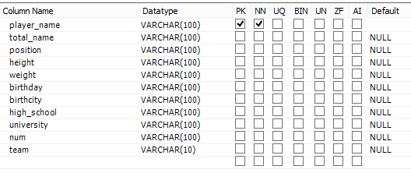
Live_player表
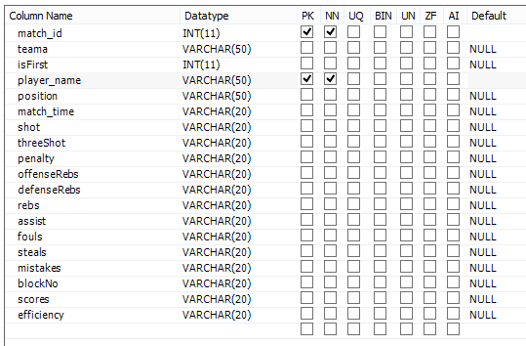
Live_team_img表
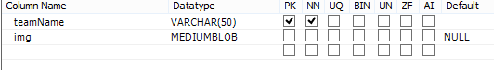
Live_team表
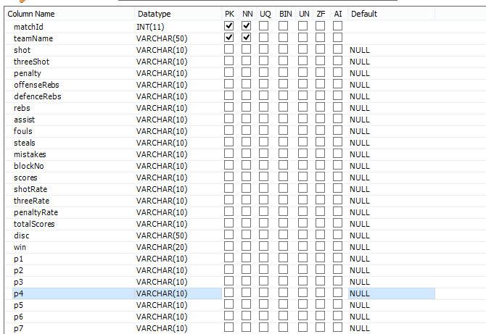
Livematch表
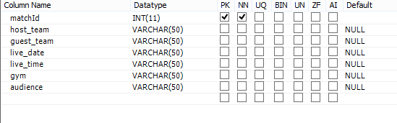
Match_messages表
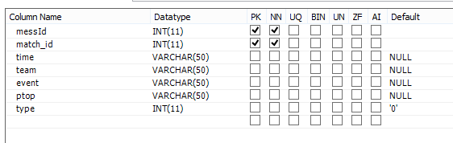
Match_player表
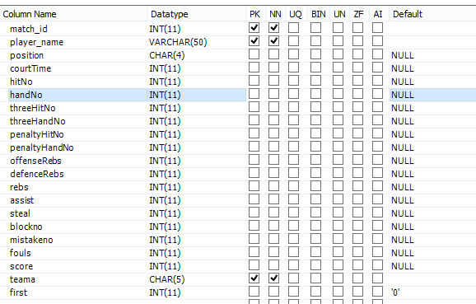
Match_team表
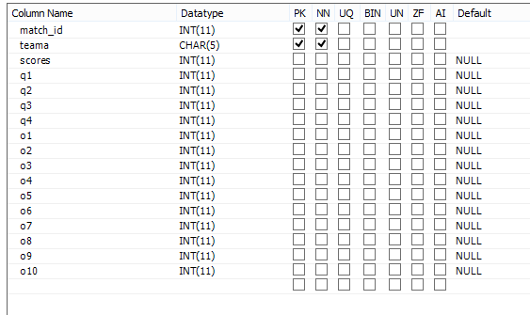
Matches表
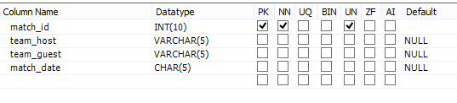
Mplayer表
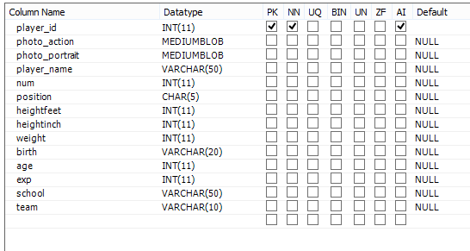
Oldmatch表
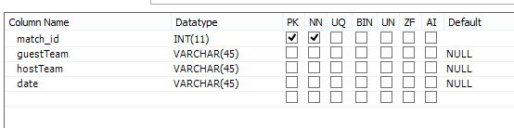
Oldmatchimg表
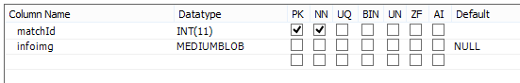
Oldmatchteam表
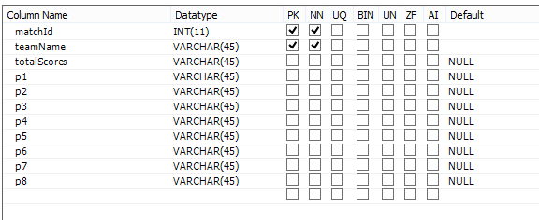
Player_season_high_playoff表
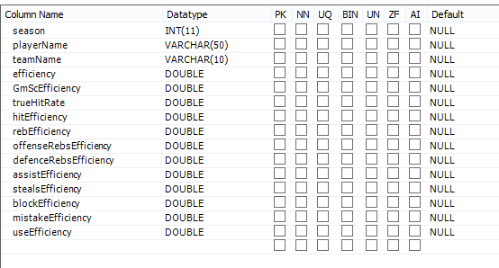
Player_season_high
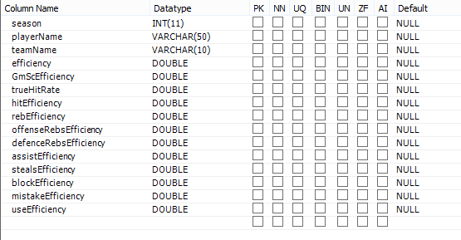
Player_sesason_normal_playoff
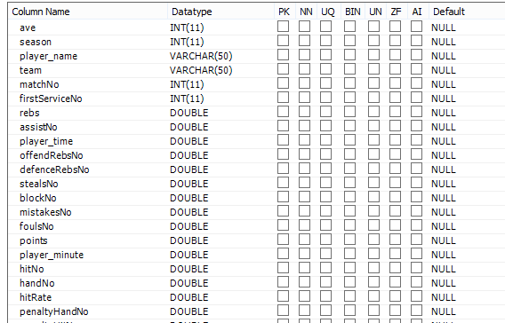
Player_season_normal表
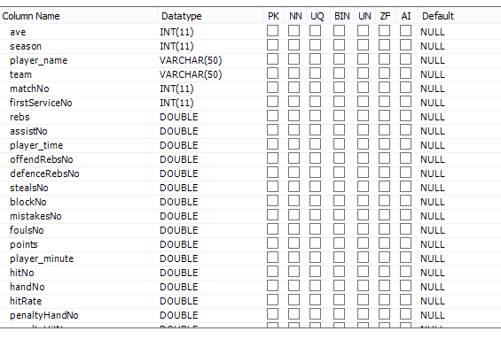
Player_team表
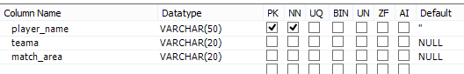
Team_season_high_playoff表
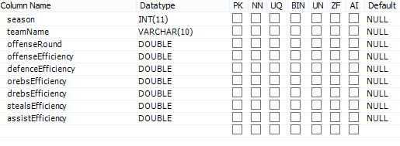
Team_season_high表
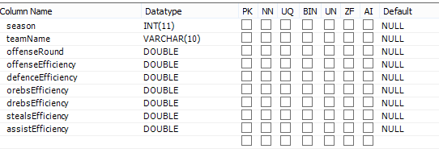
Team_season_normal_playoff表
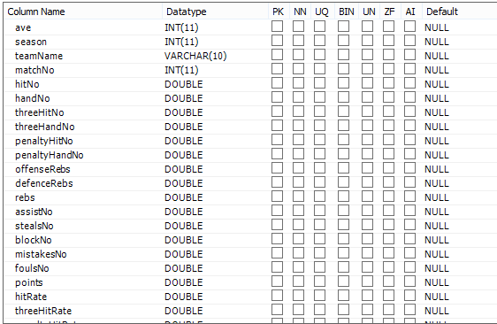
Team_season_normal表
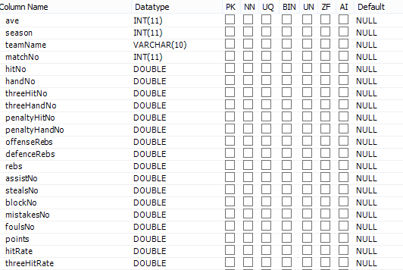
Team表
